ΜΑΘΗΜΑ : ΣΤΟΙΧΕΙΑ ΓΕΩΠΟΝΙΑΣ ΚΑΙ ΑΓΡΟΤΙΚΗΣ ΑΝΑΠΤΥΞΗΣ

ΤΑΞΗ : A’ ΛΥΚΕΙΟΥ

ΚΕΦΑΛΑΙΟ 40  : **Επανάληψη (Τα φυτά και η εξέλιξη τους)**

ΕΚΠΑΙΔΕΥΤΙΚΟΣ :ΛΑΠΠΑ ΧΡΥΣΟΥΛΑ ΠΕ 8802

ΗΜΕΡΟΜΗΝΙΑ : 27-04-2020

Αγαπητοί μου μαθητές και μαθήτριες, ας κάνουμε μια καλή επανάληψη με πολύ ωραίες εικόνες για τα είδη των φυτών, τα μέρη του φυτού και τις λειτουργίες των φυτών. Φυσικά θα τα συζητήσουμε στην τάξη, όταν ξαναβρεθούμε στο σχολείο μας. Εύχομαι να είμαστε όλοι υγιείς!! Χρόνια πολλά !!

**Είδη φυτών**

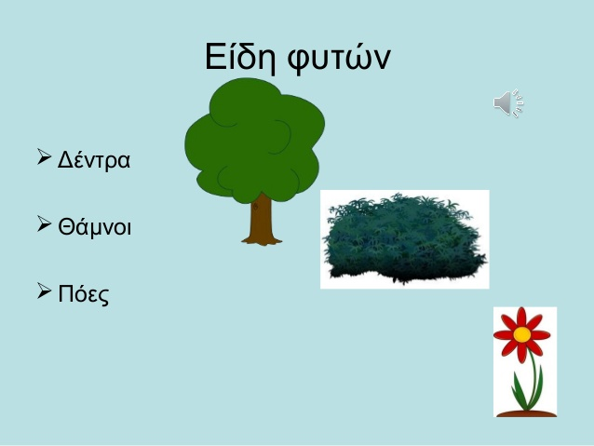

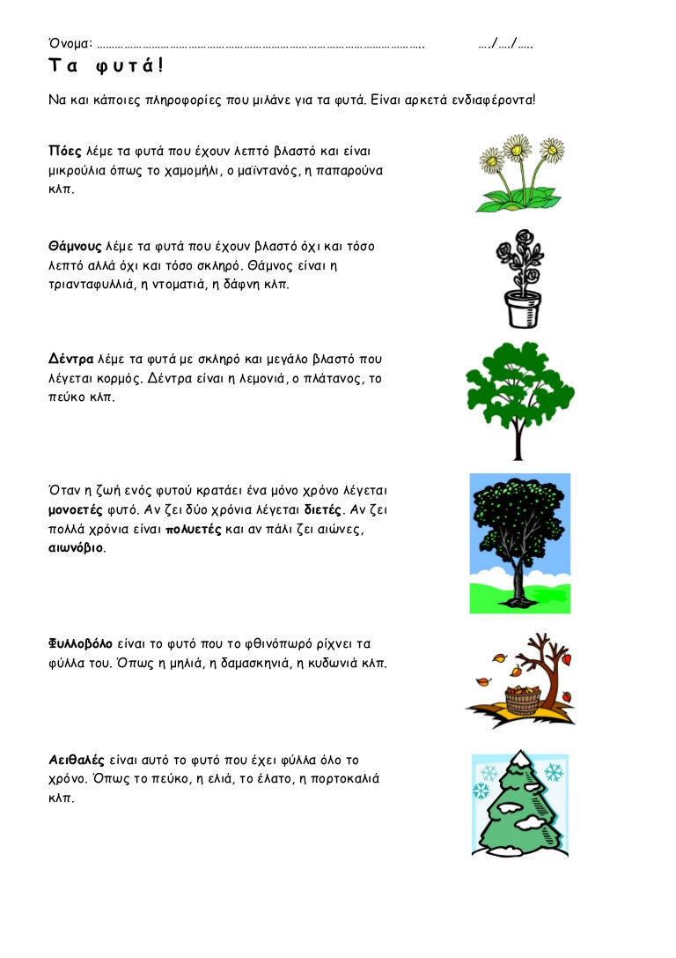

**Τα φυτικά όργανα**

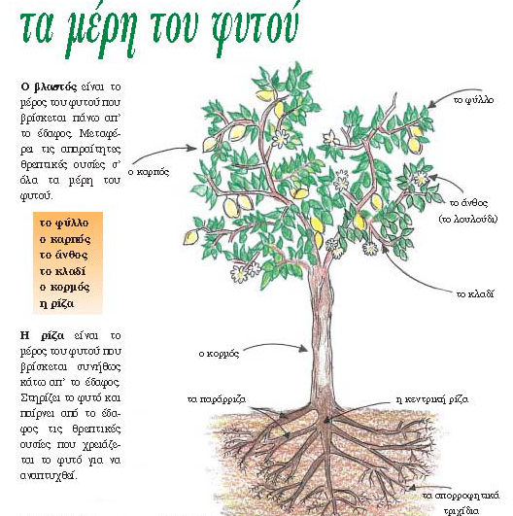

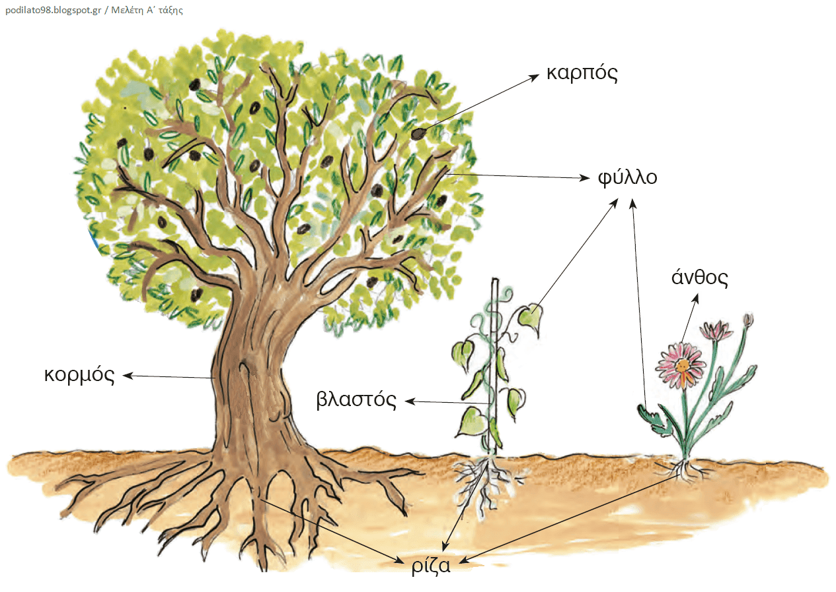

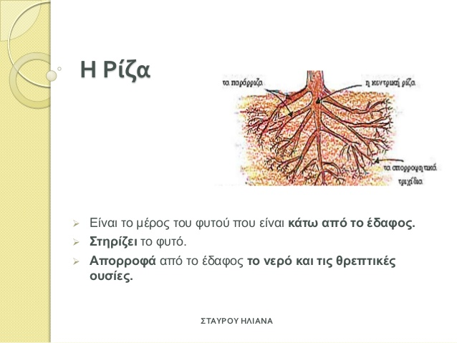

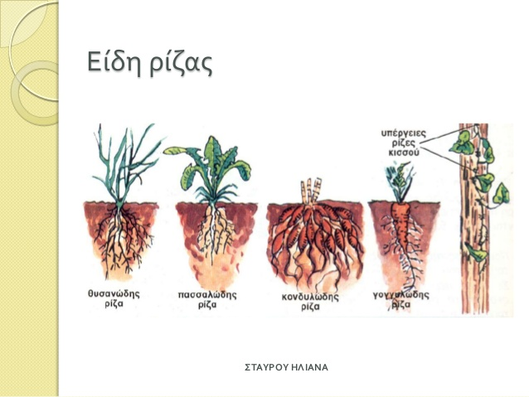

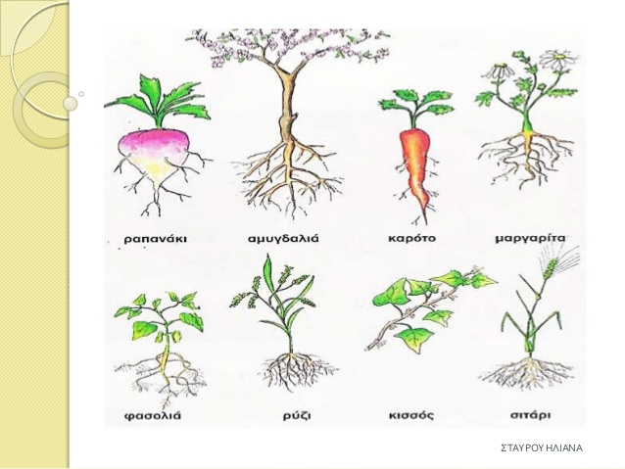

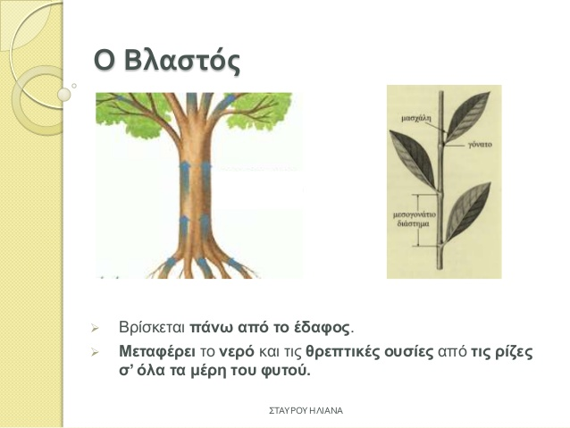

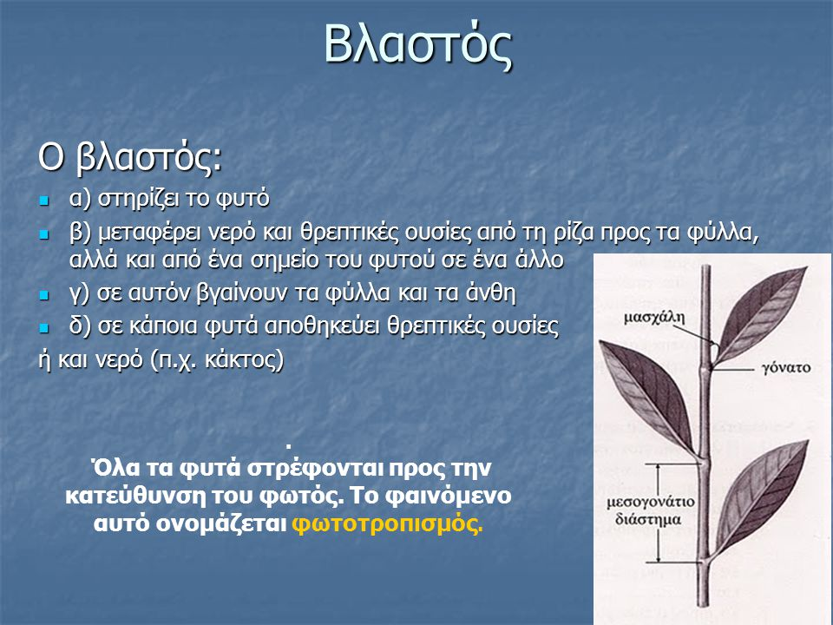

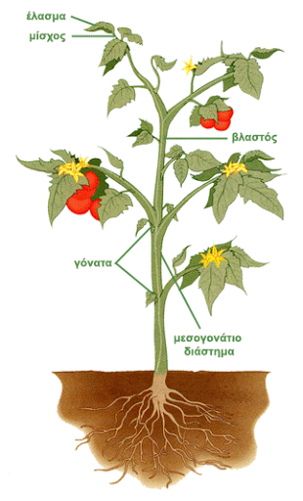

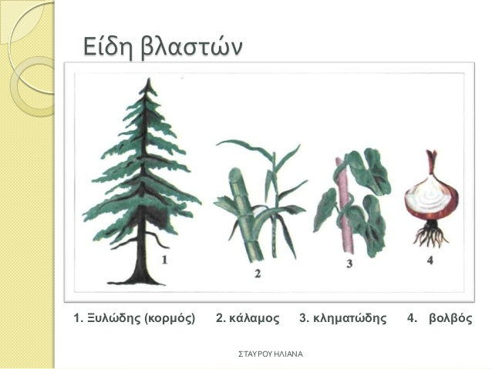

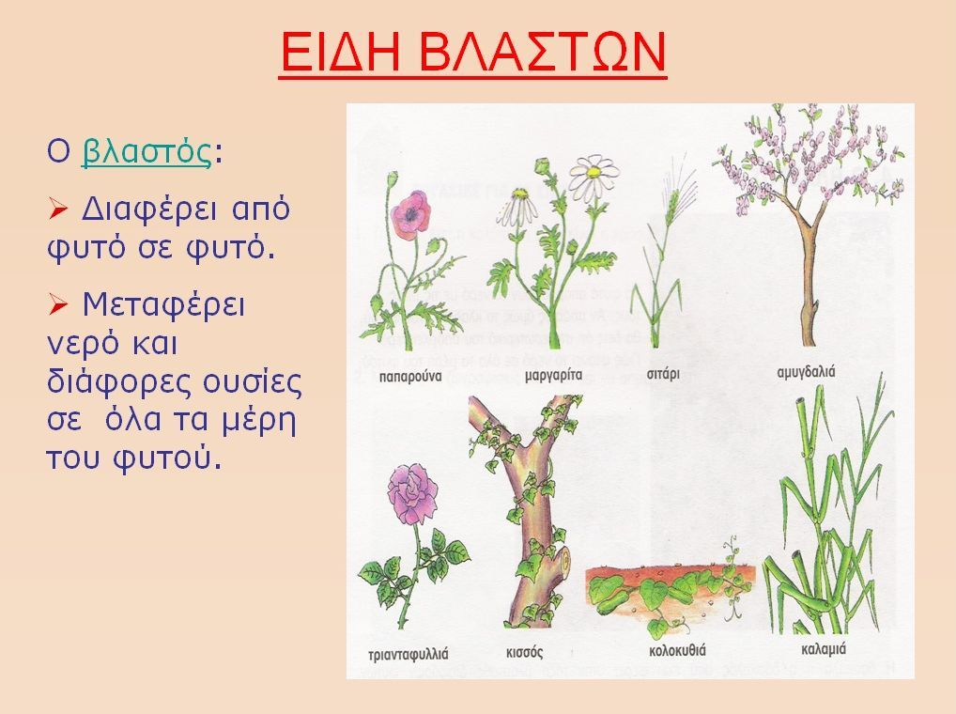

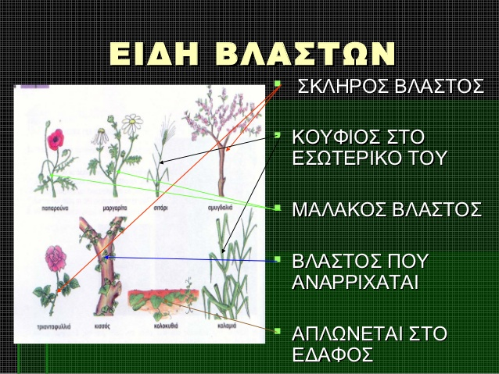

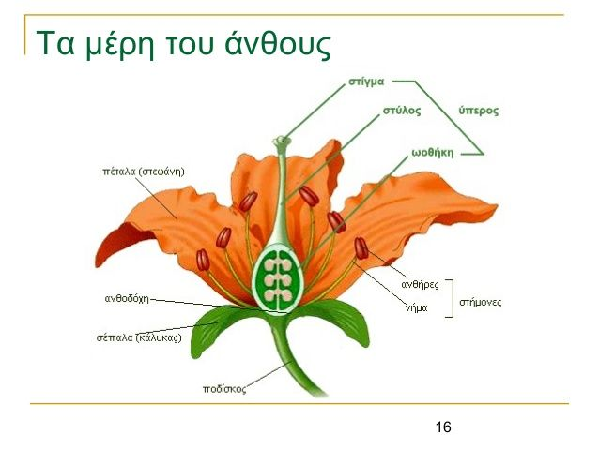

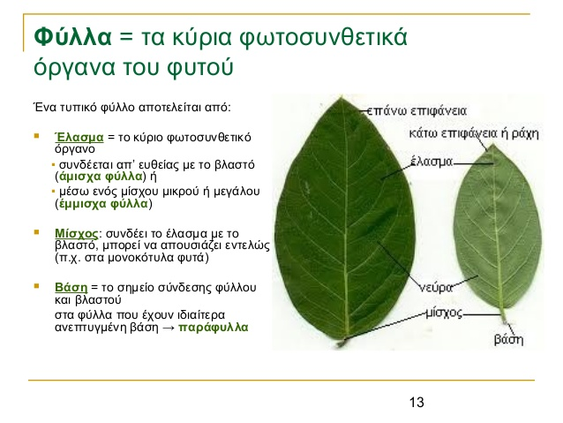

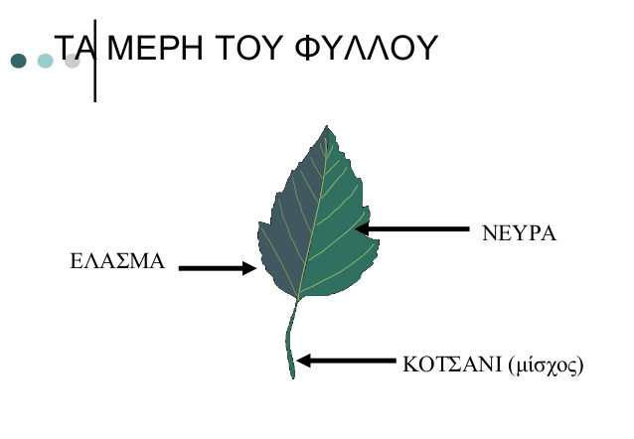

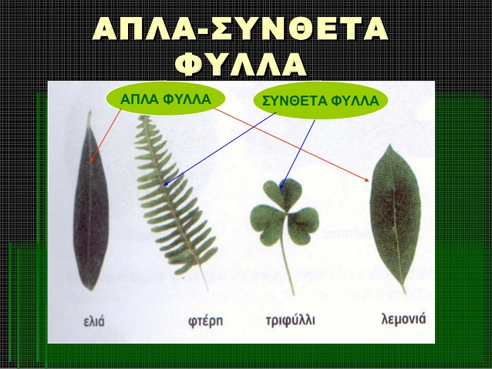

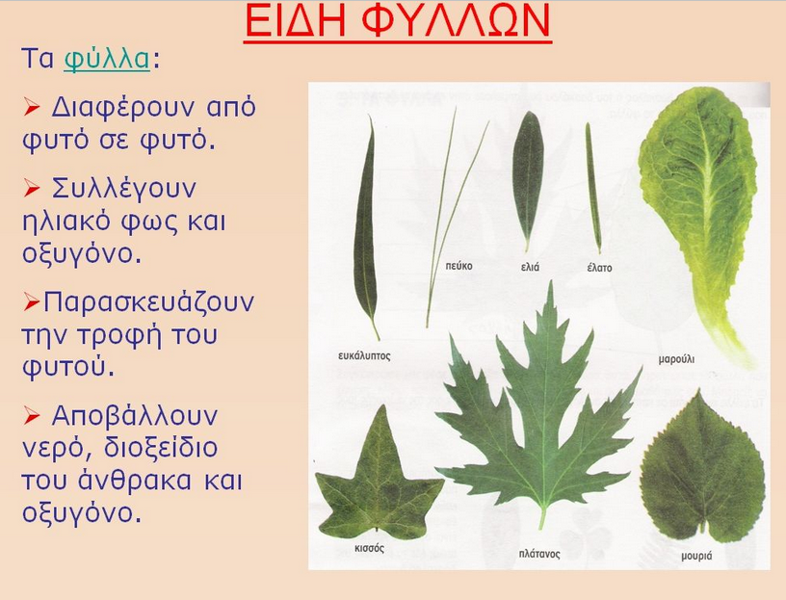

**Λειτουργίες των φυτών**

